**UJIAN AKHIR SEMESTER GENAP 2017/2018**

Mata Kuliah : Pemrograman Web Service

Kelompok : SI

Nama : Chintya Rifyaningrum

NIM : 1511500868

1. Buatlah Class Diagram untuk table master Mahasiswa dengan minimal 7 fields (silahkan tentukan field nya)! (Nilai 10)

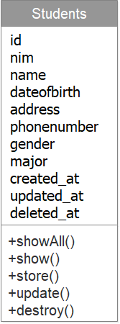

1. Buatlah daftar REST Resources untuk master Mahasiswa yang akan dimanfaatkan pada proses CRUD, lengkap dengan method nya! (Nilai 10)

|  |  |  |  |
| --- | --- | --- | --- |
| **URL** | **Method** | **Parameter** | **Keterangan** |
| /students | GET | - | Menampilkan semua data mahasiswa yang ada di database |
| /students/{id} | GET | id | menampilkan salah satu data mahasiswa berdasarkan id yang diminta |
| /students | POST | - | Menambah data mahasiswa baru ke dalam database |
| /students/{id} | PUT | id | Mengubah salah satu data yang sudah ada di database |
| /students/{id} | DELETE | id | Menghapus salah satu data yang ada di database |

1. Buatlah REST API Resources untuk master Mahasiswa tersebut agar dapat mengakomodir proses CRUD! (Wajib memanfaatkan Models dan ORM, Transformers, Route, Controllers) (Nilai 80)

Jawaban:

Link github: